
BÁO CÁO TỶ LỆ QUỐC TỊCH
THEO ĐƯỜNG BAY VÀ CHUYẾN BAY

Business Requirements Document (BRD)
29-01-2026
Version 1.0

Dự án / Project | Báo cáo quản trị thương mại
Mã tài liệu/ Document ID
Soạn thảo / Issued By | Cao Tiến Thành
Phiên bản / Version | 1.0
Ngày hiệu lưc /
Effective Date:

VIETJET AVIATION JOINT STOCK COMPANY
302/3 Kim Ma Street, Ngoc Khanh Ward, Ba Dinh District, Ha Noi, Viet Nam
Phone number: (84-28) 3547 1866 Fax: (84-28) 3547
MỤC LỤC

A. Danh sách sửa đổi/ Record of Revision 2
B. Danh mục trang có hiệu lực/ List of effective pages 2
C. Căn cứ vào tài liệu/ References 3
D. Kiểm tra và phê duyệt/ Check and Approval 4
E. Xác nhận đơn vị tham gia rà soát/ Check and Approval 4
F. Danh sách phân phối/ List of distribution 5
I. MỤC TIÊU BÁO CÁO VÀ ĐỀ XUẤT 6
1.1. Mục tiêu báo cáo 6
1.2. Phạm vi báo cáo 6
1.3. Đối tượng sử dụng 6
II. BÁO CÁO TỈ LỆ QUỐC TỊCH THEO ĐƯỜNG BAY VÀ CHUYẾN BAY 7
2.1. Tổng quan báo cáo 7
2.2. Định nghĩa 7
2.3. Tham số đầu vào 8
2.4. Bảng dữ liệu chi tiết 9
III. DASHBOARD BÁO CÁO 10
3.1. Tổng quan 10
3.2. Tỷ lệ quốc tịch của hành khách trên các đường bay 11
3.3. Tỷ lệ quốc tịch của hành khách trên các chuyến bay 12

Danh sách sửa đổi/ Record of Revision
Số sửa đổi  Rev. no. | Ngày ban hành  Issue date | Ngày hiệu lực  Effective date | Ngày nhận  Insertion date | Chữ ký người nhận  Receiver’s signature

Danh mục trang có hiệu lực/ List of effective pages
Chương  Chapter | Trang  Page | Sửa đổi  Rev. | Ban hành  Iss. | Hiệu lực  Effective | Ghi chú  Remark

Căn cứ vào tài liệu/ References
STT  No. | Tên tài liệu  Document’s name | Số tài liệu  Document’s number | Ngày ban hành  Issue date
1
2
3
4
5

 | BUSINESS REQUIREMENTS DOCUMENT
PHÒNG CÔNG NGHỆ THÔNG TIN  IT DEPARTMENT | Ngày hiệu lực/ Effective date:  Số trang/ Page :................................................

Kiểm tra và phê duyệt/ Check and Approval
Cấp trình/Phê duyệt  Issue/Approval | Chức danh và Họ tên  Position and Name | Chữ ký  Signature | Ngày  Date
Bộ phận Công Nghệ  ICT Department | Lê Hải Bình  ICT Director
Khối Thương Mại  Commercial Division | Hà Năng Việt  Director of Commercial Division

Xác nhận đơn vị tham gia rà soát/ Check and Approval
Đơn vị | Họ tên | Chữ ký | Ngày
Bộ phận Công Nghệ  IT Department | Trần Phước Duy  Data Manager

Danh sách phân phối/ List of distribution
STT / No. | Người nhận / Receiver | Ghi chú / Notes

MỤC TIÊU BÁO CÁO VÀ ĐỀ XUẤT

1.1. Mục tiêu báo cáo
Báo cáo nhằm cung cấp dữ liệu chi tiết về cơ cấu quốc tịch của hành khách trên các đường bay và chuyến bay. Các mục chính của báo cáo bao gồm:
- Cung cấp thông tin về quốc tịch của khách hàng trên mỗi chuyến bay, tương ứng theo từng thị trường, đại lý.
- Báo cáo cho phép người dùng lọc và đi cụ thể theo thời gian bay, thị trường, đường bay và quốc tịch của hành khách.
- Đưa ra tỷ lệ cụ thể về đóng góp từ doanh thu từ các quốc tịch đến doanh thu chung, tỷ lệ quốc tịch trên tổng lượng khách của từng đường bay, chuyến bay cụ thể.

1.2. Phạm vi báo cáo
- Tất cả các đường bay (nội địa & quốc tế) hiện được khai thác bởi Vietjet (VJ) và Thái Vietjet (VZ).
- Toàn bộ các thị trường hiện có.
- Báo cáo được trích xuất theo thông tin quốc tịch của hành khách được ghi nhận chính xác trên tất cả kênh bán của VJ và VZ (Website, OTA, GDS, Đại lý truyền thống, …)

1.3. Đối tượng sử dụng
Báo cáo được sử dụng bới các phòng ban và khối liên quan. User được phân quyền cụ thể để có thể xem báo cáo:
Khối | Phòng ban
Thương Mại | Tất cả các bộ phận trong khối thương mại:  - Chater  - GDS  - Sale nội địa, Sale quốc tế  - Marketing …

BÁO CÁO TỈ LỆ QUỐC TỊCH THEO ĐƯỜNG BAY VÀ CHUYẾN BAY

2.1. Tổng quan báo cáo
Cung cấp chi tiết thông tin về doanh thu, quốc tịch của hành khách, tỷ lệ cụ thể về đóng góp từ doanh thu từ các quốc tịch đến doanh thu chung, tỷ lệ quốc tịch trên tổng lượng khách của từng đường bay, chuyến bay cụ thể, từ đó giúp đánh giá và đưa ra các sản phẩm và đề xuất giá phù họp cho từng tệp khách hàng cụ thể.

2.2. Định nghĩa

STT | Nội dung | Định nghĩa
1 | Thị trường | Thị trường được xác định theo điểm đi và điểm đến của đường bay.  - Các đường bay có 2 sân bay nội địa sẽ được tính cho thị trường Việt Nam  - Các đường bay có 2 sân bay thuộc cùng quốc gia sẽ tính thị trường theo quốc gia đó  - Các đường bay có 1 trong 2 sân bay là sân bay ở quốc gia khác, sân bay còn lại là ở Viêt Nam, thị trường sẽ được tính theo quốc gia đó.  - Các đường bay thuộc VZ có điểm đi và đến ở Thái Lan, thị trường được tính cho Thái Lan  - Các đường bay thuộc VZ có 1 sân bay ở Thái Lan, sân bay còn lại ở quốc gia khác, thị trường được tính theo quốc gia khác  - Các đường bay có 2 sân bay đều ở các quốc gia khác Việt Nam và Thái Lan sẽ được tính là thị trường khác (Others)
2 | Tỷ lệ quốc tịch trên tổng doanh thu | Tỷ lệ quốc tịch trên tổng doanh thu được tính theo tổng doanh thu của mỗi loại quốc tịch đóng góp vào tổng doanh thu của đường bay/ chuyến bay trong khoảng ngày được chọn. Ví dụ:  $$\frac{"Tổng doanh thu theo quốc tịch (VNM)"}{"Tổng doanh thu của đường bay/chuyến bay"}$$
3 | Tỷ lệ quốc tịch trên tổng số khách | Tỷ lệ quốc tịch trên tổng số hành khách được tính theo số khách của mỗi loại quốc tịch đóng góp vào tổng số hành khách của đường bay/ chuyến bay trong khoảng ngày được chọn. Ví dụ:  $$\frac{"Tổng số khách theo quốc tịch (VNM)"}{"Tổng số khách của đường bay/chuyến bay"}$$

2.3. Tham số đầu vào

STT | Tên cột | Định nghịa | Ví dụ | Notes
1 | Flight Date From | Chọn ngày cần kiểm tra | 08/01/2026
2 | Flight Date To | Chọn ngày cần kiểm tra | 09/01/2026
3 | Market | Chọn thị trường | Vietnam
4 | Airline Code | Chọn mã Airline: VJ/VZ | VJ
5 | Route | Chọn đường bay | SGN - DAD
6 | Nationality | Quốc tịch | VNM

2.4. Bảng dữ liệu chi tiết

STT | Tên cột | Định nghĩa | Ví dụ | Notes
1 | Flight_Date | Ngày bay | 12/10/2025
2 | Flight_Nmbr | Số hiệu chuyến bay | VJ640
3 | Dep | Sân bay khởi hành | SGN
4 | Arr | Sân bay đến | DAD
5 | Market | Thị trường | Vietnam
6 | PNR | Mã PNR | K2J2T9
7 | Name_key | Tên hành khách | LE, THI KIM EN
8 | Nationality | Quốc tịch | VNM
9 | Checkin_Boarded | Kiểm tra checkin | BORD
10 | IATA_Nmbr | Mã đại lý | 34000032
11 | Agency_Name | Tên đại lý | SHENZHEN SENXINYUAN INDUSTRIAL DEVELOPMENT CO.,LTD
12 | Fares_Total | Tổng tiền vé | 1220000 (FA), | Không bao gồm phí sân bay, phí VAT
13 | Anci_Revenue | Tổng tiền Anci |  | Phần tiền còn lại

DASHBOARD BÁO CÁO

3.1. Tổng quan
Tổng quan của dashboard cho thấy được tổng doanh thu của các đường bay, tổng lượng hành khách, quốc tịch có tỷ lệ cao nhất và đường bay có doanh thu cao nhất. User có thể lựa chọn để lọc và hiển thị các thông tin theo khoảng thời gian, thị trường, tuyến bay, mã code (VJ/VZ) và quốc tịch cụ thể.
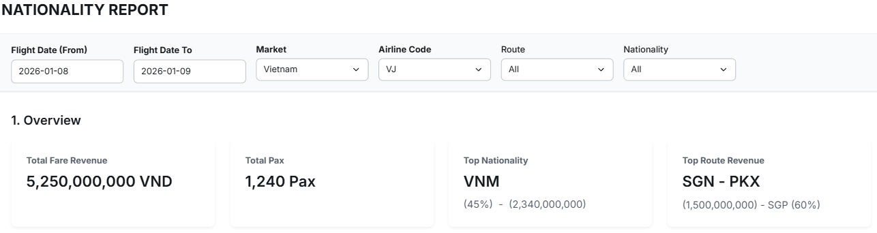

- Total Revenue: Tổng doanh thu (Fare - FA) trên các đường bay trong khoảng thời gian được chọn.
- Total Pax: Tổng số hành khách trên các đường bay trong khoảng thời gian được chọn.
- Top Nationality: Tỷ lệ quốc tịch cao nhất.
- Top Route Revenue: Đường bay có doanh thu cao nhất.

3.2. Tỷ lệ quốc tịch của hành khách trên các đường bay
Bảng báo cáo 2.1 thể hiển tổng doanh thu của các đường bay, tỷ lệ quốc tịch đóng góp vào doanh thu trên tổng doanh thu của các đường bay đó.
Bảng báo cáo 2.2 thể hiển tổng lượng hành khách của các đường bay, tỷ lệ quốc tịch của hành khách trên tổng số hành khách trên các đường bay đó.

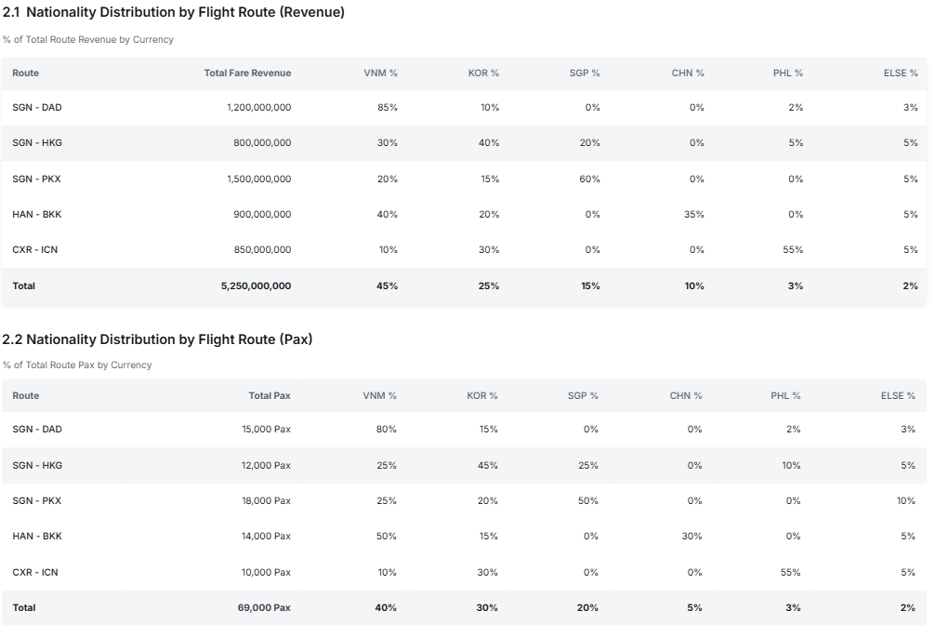

3.3. Tỷ lệ quốc tịch của hành khách trên các chuyến bay
Bảng báo cáo 3.1 thể hiển tổng doanh thu của từng chuyến bay, tỷ lệ quốc tịch đóng góp vào doanh thu trên tổng doanh thu của các chuyến bay cụ thể.
Bảng báo cáo 3.2 thể hiển tổng lượng hành khách của các chuyến bay, tỷ lệ quốc tịch của hành khách trên tổng số hành khách trên các chuyến bay cụ thể.


